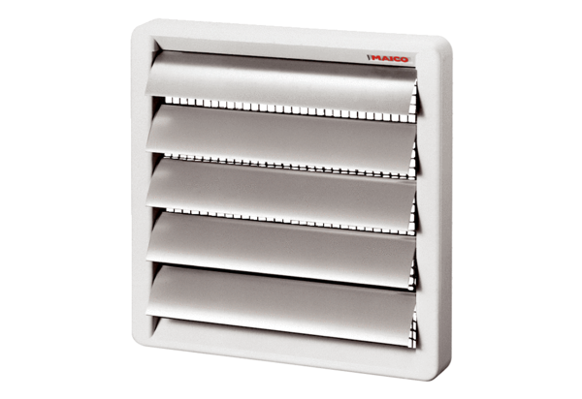Záró zsalu AS 30Csomagolási egység: 1 darabVálaszték: C
Termékszám: 0151.0332Gyártó: MAICO

